_____________________________________________________________

hmeljarske informacije
Izdaja Inštitut za hmeljarstvo in pivovarstvo Slovenije, Cesta žalskega tabora 2, 3310 Žalec
Urednik: Gregor Leskošek, e-pošta uredništva: gregor.leskosek@ihps.si
Uredniški odbor: Gregor Leskošek, dr. Magda Rak Cizej, dr. Barbara Čeh, dr. Sebastjan Radišek
Naklada: 300 izvodov

ISSN 1408 – 4775 Letnik 38, št. 7 22. junij 2021

G. Leskošek, M. Rak Cizej, S. Radišek: VARSTVO HMELJA

Hmeljeva peronospora
Iz grafov ulova spor (slika 1) je razvidno, da so le-te v zadnjem obdobju upadle vendar so prisotne na vseh lokacijah, kritično mejo (40 ulovljenih spor v štirih zaporednih dneh) ne presegajo na nobeni lokaciji.
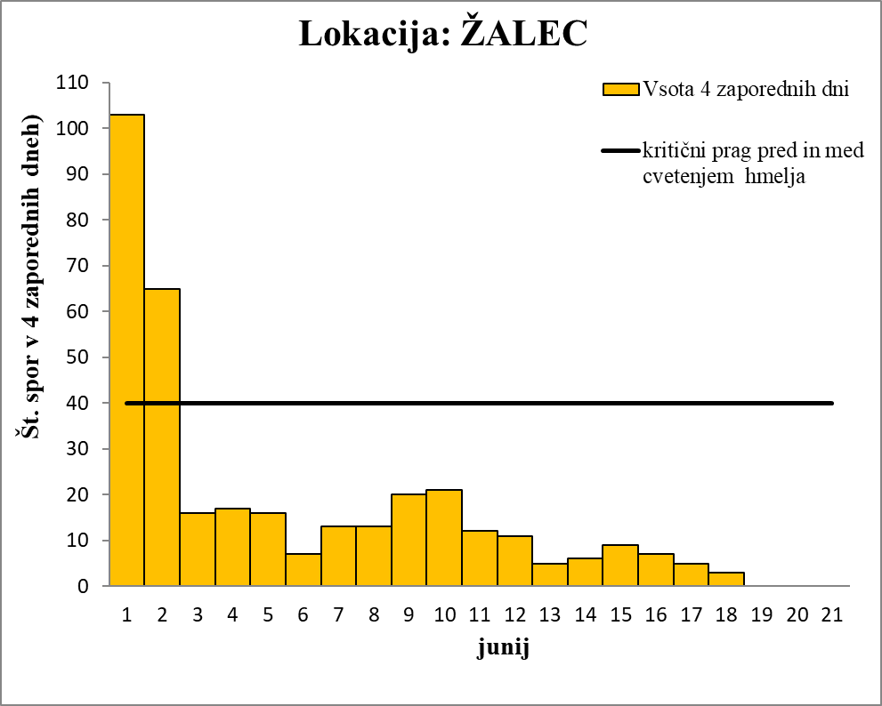 | 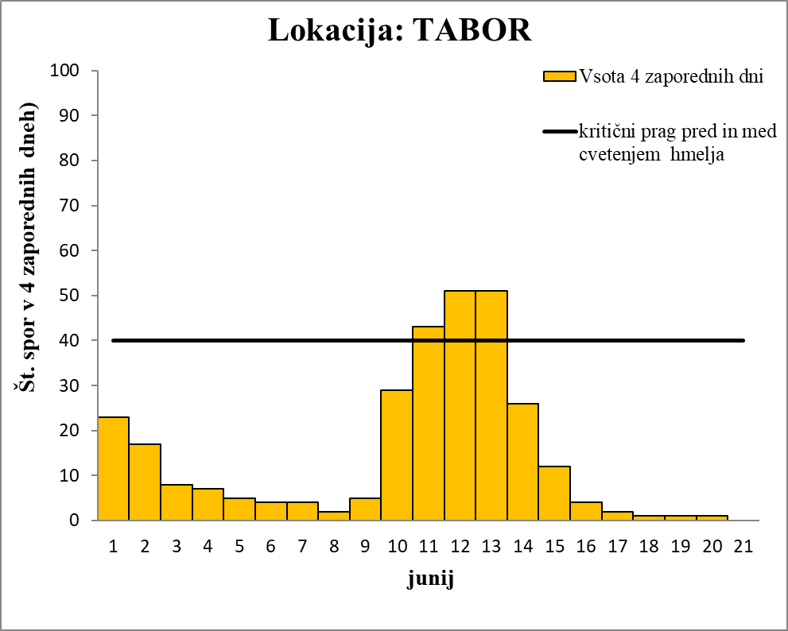
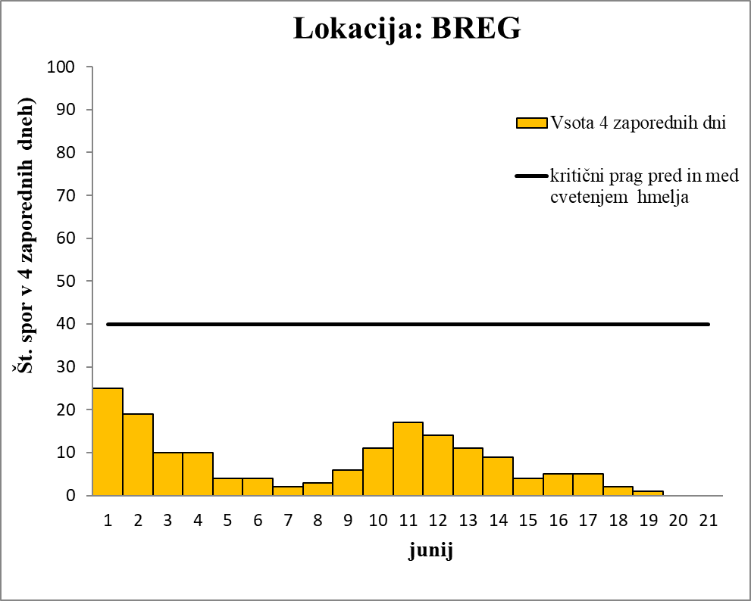 | 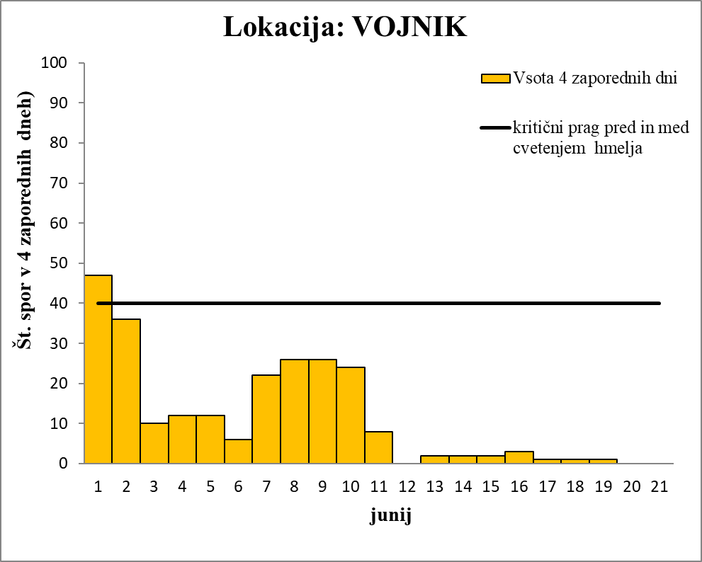
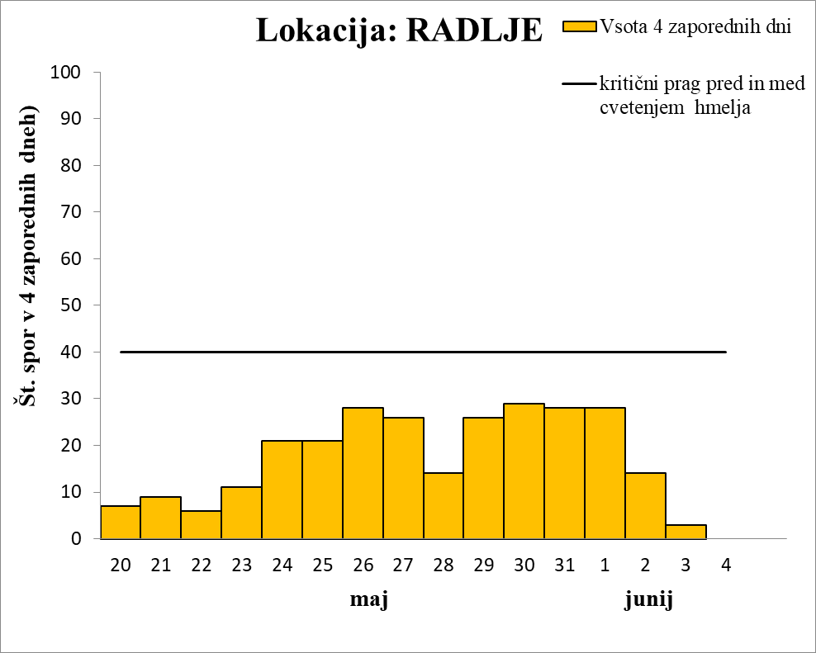
Slika 3: Ulov spor v štirih zaporednih dneh na različnih lokacijah

Svetujemo vam, da pri škropljenju proti ušem preventivno dodate enega od kontaktnih fungicidov. V tem času bi dali prednost pripravku Folpan 80 WDG v odmerku 1,87 kg/ha ( do BBCH 37 hmelj doseže višino 70 % žičnice) oz. 2,8 kg/ha (BBCH 37-55) odvisno od razvojne faze hmelja. Pri pregledih hmeljišč še vedno opazimo nasade v katerih so prisotni kuštravci. V takšnih nasadih ter prav tako v nasadih občutljivih sort kjer na listih že opazite pege, svetujemo uporabo pripravka Alliete Flash, ki ga v tem času uporabite v odmerku med 3 in 5 kg/ha, odvisno od razvojne faze in bujnosti nasada. Na voljo je tudi pripravek Revus v odmerku 1 l/ha, ki pa ga lahko uporabite samo 2 krat letno. Pri škropljenju hmeljišč morate upoštevati odmike od voda, ki zanašajo pri Folpanu 80 WDG 30 m (1 in 2 red), Revusu 15 m (1 in 2 red), pri pripravku Alliete Flash 15 m 1 red in 5 m vode 2 reda.

Hmeljeva listna uš
Obveščamo vas, da prelet krilatih uši na hmelj še ni končan, se pa počasi zaključuje. V tem tednu pričakujemo, da bo prelet hmeljeve listne uši iz zimskega gostitelja na hmelj tudi končan. Intenziteta preleta uši v primerjavi z lanskim in predlanskim letom ni velika (graf 1). Kljub temu pa so uši v hmeljiščih prisotne, mestoma je prag že presežen, saj najdemo na zgornjih listih (1. do 3. indernodij od zgoraj navzdol) po več kot 200 uši/list.

Graf 1: Prelet krilatih uši na hmelj v letu 2021 (polna rdeča črta) v primerjavi z letom 2019 (modra prekinjene črta) in letom 2020 (zelena črta)

V večini primerov so rastline hmelja dosegle višino preko 4 metrov, tako da imajo dovolj listne mase, da lahko za zatiranje hmeljeve listne uši uporabite enega od sistemičnih insekticidov in sicer Teppeki (a.s. flonikamid) v odmerku 0,18 kg/ha ali Movento SC 100 v odmerku 1,5 l/ha. Ker ima Movento delovanje tudi na hmeljevo pršico, ga je potrebno uporabiti v najvišjem dovoljenem odmerku.
Po aplikaciji z Moventom SC 100 bodo na listih še prisotne uši/pršice, ki pa se prenehajo prehranjevati, končen učinek delovanja omenjenega sredstva bo viden šele v 5-7 dni po aplikaciji. Pri uporabi sredstev dosledno upoštevajte navodila za uporabo, kjer so navedeni odmiki oziroma varnostni pasovi od voda 1. in drugega reda. Pri uporabi pripravkov Teppeki in Movento SC 100 morate upoštevati odmik od voda 1. reda 15 metrov, 2. reda pa 5 m.

OPOZORILO: Glede na tehnične lastnosti Moventa SC 100 proizvajalec svetuje, da ga uporabite samostojno, namreč nekateri pripravki lahko delovanje oziroma pretok Moventa upočasnijo. Zato vam svetujemo, da če je le mogoče, Movento SC 100 uporabite samostojno, v skrajnem primeru pa poleg porabite zgolj en fungicid (npr. za zatiranje hmeljeve peronospore). Odsvetujemo vam dodajanje ostalih pripravkov npr. za koruzno veščo ali morebiti foliarnih gnojil.

Priporočamo vam, da v letošnjem letu uporabite insekticid z drugo aktivno snovjo kot ste ga uporabili v lanskem letu, da kolobarite med sredstvi in s tem preprečili prehiter nastanek odpornosti oziroma rezistence. Naj vas opomnimo, da pred uporabo insekticidov okrog hmeljišč zmulčite oziroma pokosite morebitne cvetoče rastline.

Hmeljeva pršica

V prejšnjem tednu smo mestoma našli hmeljevo pršico, gre za posamične najdbe predvsem na lažjih, peščenih tleh. Toplo in suho vreme bo njen razvoj v naslednjih dneh pospešilo. Tako bodite pri rednih pregledih hmeljišč pozorni tudi na pršico posebej to velja predvsem za prvo letne nasade hmelja kjer pa se zlahka najde. Trenutno za zatiranje hmeljeve pršice uporaba akaricidov ni potrebna.

Koruzna vešča

Prve metulje koruzne vešče smo letos na svetlobni vabi ulovili zelo pozno in sicer na lokaciji Roje pri Žalcu v drugi dekadi maja (22. maja), v Žalcu pa konec maja. Populacija koruzne vešče na svetlobni vabi na Rojah pri Žalcu, je primerljiva z lanskim letom, le da je časovno zamaknjena za cca. 3 tedne. V zadnjih 10 dnevih, ko so bile nočne temperature malo višje, na svetlobni vabi na Rojah pri Žalcu ulovimo od 5 do 19 metuljev/noč (graf 2). V Žalcu je slabši ulov. Trenutno še nismo našli izleglih gosenic, katere pa pričakujemo čez kakšen teden. Tako vam zaenkrat ne priporočamo uporabe kontaktnega insekticida Agree WG (1 kg/ha), ki vsebuje a.s. Bacillus thuringhiensis var. aizawai ali Lepinox plus (1 kg/ha), ki vsebuje a.s Bacillus thuringhiensis var. kurstaki. Enega izmed teh dveh pripravkov boste v hmeljiščih, kjer imate težave s koruzno veščo, uporabili pri naslednjih aplikacijah, na kar vas bomo opozorili.

Graf 2: Let metuljev koruzne vešče 1. generacije na svetlobni vabi v Žalcu (zeleni stolpci) in Rojah pri Žalcu (rdeči stolpci) v letu 2021 v primerjavi z letom na Rojah pri Žalcu v letu 2020 (modri stolpci)

Huda viroidna zakrnelost hmelja

Prihajamo v obdobje rasti hmelja, ko na rastlinah že lahko opazimo prva bolezenska znamenja, ki jih na hmelju povzroča citrus bark cracking viroid (CBCVd). Okužene rastline zaostajajo v rasti ter razvijajo zbito in nepravilno rast glavnih in stranjskih poganjkov. Značilno bolezensko znamenje predstavlja tudi vihanje listnih robov navzdol, intenzivnejše poganjanje stranskih poganjkov ter blago rumenenje listne mase predvsem v zgornjem delu rastlin. V nadaljevanju vegetacije se pojav bolezenskih znamenj stopnjuje tako, da rastline ne dosežejo višine žičnice, listi ostajajo manjši in nekoliko mehurjasti, storžki pa nepopolno razviti. Ker podobna bolezenska znamenja lahko povzročajo tudi ostali dejavniki kot so pomanjkanje mikroelementov, zanos herbicidov iz sosednjih polj, virusne okužbe, okužbe nekaterih talnih gliv je pomembno, da ste pozorni na kakršnekoli sumljive rastline, ki po rasti odstopajo od ostalih rastlin v nasadu. Za nedvoumno potrditev okužbe je potrebno opraviti laboratorijsko analizo s katero potrdimo ali ovržemo prisotnost CBCVd.

Prijavo o najdbi sumljivih rastlin opravite po telefonu, elektronski pošti ali po navadni pošti na naslov pristojnega območnega urada Inšpekcije za varno hrano, veterinarstvo in varstvo rastlin:
- Območni urad Celje, tel. 03 425 27 70; e-pošta: OU-Celje.UVHVVR@gov.si
- Območni urad Maribor, tel. 02 238 00 00; e-pošta: OU-Maribor.UVHVVR@gov.si
- Območni urad Ptuj, tel. 02 798 03 60; e-pošta: OU-Celje.UVHVVR@gov.si

V primeru pisnega obvestila o pojavu okužbe mora biti navedeno ime, priimek in naslov hmeljarja ter GERK na katerem ste opazili sumljive rastline. Prejeto obvestilo o sumu bo posredovano na IHPS, ki bo izvedel vzorčenje in pregled hmeljišča.

CBCVd se prenaša z rastlinskim sokom, ki se zasuši na orodju in opremi, z okuženim sadilnim materialom, hmeljevino ter ostalimi ne-razgrajenimi ostanki rastlin. Obolele rastline so neozdravljive in kužne po celotni površini, zato je v primeru potrjene okužbe ključnega pomena, da jih čim prej odstranite iz nasada. V času odstranjevanja nadzemnega dela rastlin se na sveže prerezan bazalni del trt nanese totalni herbicid, da povzročimo propad okužene korenike. V ta namen je registriran herbicidni pripravek Touchdown System 4 (15% konc.) podjetja Syngenta.

Okužene nadzemne dele rastlin lahko najhitreje uničite z zakopom (prekrito z najmanj 1 m zemlje) , ki ne sme biti na vodovarstvenem območju I. reda. Možen je tudi sežig ali pa odvoz na urejene deponije, ki se ukvarjajo s kompostiranjem organskih odpadkov. Na okuženem delu nasada je potrebno izvajati minimalno obdelavo in redno razkuževati vso opremo, ki se je uporabila na tem delu nasada. Po obiranju je potrebno podzemne dele okuženih rastlin izorati in uničiti na način, ki ga boste dogovorili s pristojnim fitosanitarnim inšpektorjem. Ob delu v nasadih ne pozabite na razkuževanje delovne opreme, predvsem na okuženih delih nasadov. Pri izbiri razkužila priporočamo uporabo razkužila Virocid v 2% konc. Ker je omenjeno razkužilo lahko dražeče za sluznice, priporočamo ustrezno zaščito uporabnikov (zaščitna maska in očala, rokavice). Za razkuževanje rok in rokavic lahko uporabite tudi razkužila, ki so primerna za dezinfekcijo rok npr. Spitaderm, ki so dostopna v lekarnah ali ostalih prodajnih mestih.

Poleg rednih odzivov na prijave najdb sumljivih rastlin bo IHPS konec junija pa vse do konca avgusta izvajal sistematične preglede hmeljišč, ki bodo predvsem usmerjeni na do sedaj še nepregledana območja. Pred pregledi nasadov na vašem območju vas bomo o tem redno obveščali.

Verticilijska uvelost hmelja

V hmeljiščih že opažamo prva venenja in odmiranja obolelih rastlin, ki so najintenzivnejša predvsem v okuženih nasadih zelo občutljive sorte Celeia. Med najbolj prepoznavna bolezenska znamenja spadajo rumenjenje in odmiranje listov pri čemer se listni robovi obrnejo navzgor, prizadeti listi pa ob dotiku odpadejo. Razvoj bolezni se prične na spodnjem delu rastline in času 1-2 tednov prizadene celotno rastlino. Ob prerezu obolelih trt v spodnjem delu rastline je vidno rjavo prevodno tkivo. Podobna bolezenska znamenja povzročajo tudi nekateri ostali povzročitelji, kot so npr. talne glive iz rodov Fusarium in Sclerotinia, zato je pomembno, da odvzamemo vzorec in opravimo laboratorijsko potrditev. Na osnovi ugotovitev vam bomo svetovali glede nadaljnjih ukrepov. V primeru najdbe sumljivih rastlin obvestite Oddelek za varstvo rastlin (IHPS; tel 03 71 21 600).

B. Naglič: NAMAKANJE HMELJA

Glede na naše meritve se stanje vode v zgornjem in spodnjem sloju tal (20 cm in 40 cm) nahaja blizu kritične točke za namakanje z rolomati. Zaradi tega priporočamo začetek namakanja vseh nasadov hmelja. Vodna bilanca se tudi v prihodnjih dneh ne bo popravila, saj obilnejših padavin ni na vidiku.

Tisti, ki uporabljate kapljične namakalne sisteme nadaljujte z namakanjem v skladu z dnevnimi oziroma večdnevnimi potrebami rastlin po vodi. V pomoč naj vam bo informacija, da v tej rastni fazi in v tem vremenu hmelj porablja med 5 in 6 mm vode dnevno oz. drugače povedano: vsake 5 do 6 mm padavin odloži namakanje za 1 dan.

Sprotne informacije o stanju vode v tleh bodo ažurirane na našem spletnem mestu (www.ihps.si).

